МИНИСТЕРСТВО ОБРАЗОВАНИЯ ОРЕНБУРГСКОЙ ОБЛАСТИ
ГОСУДАРСТВЕННОЕ АВТОНОМНОЕ ОБРАЗОВАТЕЛЬНОЕ
УЧРЕЖДЕНИЕ СРЕДНЕГО ПРОФЕССИОНАЛЬНОГО ОБРАЗОВАНИЯ
«ОРЕНБУРГСКИЙ КОЛЛЕДЖ ЭКОНОМИКИ И ИНФОРМАТИКИ»
(ГАПОУ СПО ОКЭИ)

ОТЧЕТ
ОКЭИ 09.02.07. 9026 13 П

Производственная по профилю специальности
ПМ.08 Проектирование и разработка интерфейсов пользователя
(вид практики)
ООО «Сервис Строй»
(место прохождения практики)
Количество листов: | 66
Дата готовности: | 01.07.2026
Разработал: | студент группы 2вб2, Плейман Лев Сергеевич
Руководитель: | Неделькина Анна Евгеньевна
Согласовано
(ФИО. Должность. Подпись руководителя от предприятия)
Соответствие отчета с заданием на практику
(ФИО. Подпись руководителя от учебного заведения)
Защищен |  | с оценкой

Оренбург 2026

Содержание
Введение 00
1 Техническое задание 00
2 Разработка проектной документации 00
2.1 Подбор графических материалов 00
2.2 Разработка макета и прототипа веб-приложения 00
3 Разработка веб-приложения 00
3.1 Создание шаблонов веб-страниц 00
3.2 Реализация динамических элементов на сайте 00
3.3 Реализация кода сервера 00
3.4 Реализация базы данных 00
4 Тестирование веб-приложения 00
Заключение 00
Список используемых источников 00
Приложение А – Входные документы 00
Приложение Б – Выходные документы 00
Приложение В – Информационная модель 00
Приложение Г – Функциональная модель 00
Приложение Д – Диаграмма прецедентов 00
Приложение Е – Дизайн сайта 00
Приложение Ж – Листинг программы 00

Введение
В настоящее время информационные технологии активно используются в сфере цифрового досуга, интерактивной литературы и компьютерных игр. Отдельное направление занимают текстовые ролевые приключения, в которых игрок влияет на развитие сюжета посредством собственных решений. В отличие от традиционного чтения пользователь получает возможность выбирать реплики, вступать во взаимодействие с героями, собирать предметы и наблюдать последствия своих поступков. Поэтому веб-приложение для текстовых RPG должно объединять функции диалога, управления состоянием истории и представления игровых сведений в едином понятном интерфейсе.
Одним из востребованных форматов такого взаимодействия становится чат с виртуальным персонажем. Пользователь выбирает собеседника, знакомится с его характером и биографией, а затем участвует в разворачивающемся приключении. Этот формат удобен тем, что не требует специального игрового оборудования: достаточно современного браузера. При этом возникает задача грамотно организовать логику ответов и сценариев, чтобы выбор пользователя действительно изменял сюжет, а не ограничивался повторением одинаковых сообщений.
Актуальность темы заключается в сочетании нескольких направлений разработки: проектирования удобных интерфейсов, работы с данными, программирования событийных систем и моделирования игровых правил. Для пользователя важны выразительный визуальный стиль, быстрый поиск персонажа и возможность вернуться к прерванной истории. Для разработчика необходимо обеспечить модульность исходного кода, понятный формат сценариев, проверку пользовательского ввода и предсказуемое сохранение. Отдельное внимание должно уделяться адаптивному представлению чата, так как на небольшом экране одновременно разместить переписку, список сеансов и показатели героя сложнее, чем на компьютере.
В рамках работы рассматривается веб-приложение «RPG Nexus» — русскоязычный прототип для текстовых RPG-приключений. В архиве проекта содержатся десять самостоятельных HTML-страниц, двенадцать готовых персонажей и шесть игровых миров. Приложение позволяет открывать карточки героев, выбирать тематический мир, писать сообщения, пользоваться предложенными действиями, применять двадцатигранный кубик D20, получать опыт и игровые предметы. Предусмотрены собственные персонажи, локальная история прохождений, редактирование профиля и переключение темы оформления.
Цель работы заключается в разработке, документировании и проверке веб-приложения «RPG Nexus», предназначенного для интерактивного общения с игровыми ботами и прохождения текстовых ролевых сценариев. Для достижения этой цели решаются задачи анализа предметной области, формирования технических требований, проектирования структуры страниц, подбора визуальных материалов, создания интерфейсных компонентов, реализации игровых алгоритмов, организации локального хранения и тестирования основных сценариев использования.
Объект исследования — процесс взаимодействия игрока с виртуальными персонажами в текстовой ролевой игре. Предмет исследования — технологии построения многостраничного веб-приложения, механизмы обработки сообщений и сюжетных действий, модели представления игрового состояния, а также способы сохранения пользовательских данных в браузере. Практическая значимость работы состоит в создании демонстрационного продукта, на основе которого можно изучать проектирование интерфейсов, хранение состояния и тестирование модульного JavaScript.
Технологическая основа проекта включает HTML5, CSS3 и JavaScript с использованием ES-модулей. Файлы данных персонажей и игровых миров представлены в JSON, а изменяемые пользовательские сведения записываются в localStorage. Для загрузки ресурсов по HTTP используется компактный локальный сервер Node.js без внешних зависимостей. Приложение не обращается к генеративной нейросети и не использует полноценную SQL-базу. Ответы ботов формируются заданными узлами сценария, распознаванием ключевых выражений и резервными репликами. Эти ограничения учитываются при описании фактической реализации.
Важным свойством продукта является связь между разговором и механикой RPG. Система не только сохраняет сообщения, но и рассчитывает последствия действий: уменьшает или восстанавливает здоровье, изменяет запас маны, начисляет опыт и золото, добавляет предметы в инвентарь. Некоторые решения требуют успешного броска D20, что приводит к различным сюжетным веткам. Созданный пользователем персонаж также может участвовать в универсальной истории. Такой подход показывает, как интерфейс текстового чата превращается в оболочку для самостоятельной игровой системы.
Структура настоящего отчёта следует последовательности выполнения практической работы. В первом разделе изложено техническое задание с функциональными и нефункциональными требованиями. Во втором представлен результат проектирования: графические материалы, макеты и навигация. Третий посвящён реализации страниц, динамических элементов, серверу статических файлов и существующей модели хранения данных. В четвёртом приведены результаты тестов и границы фактической проверки. Отдельные приложения содержат входные и выходные сведения, информационную и функциональную модели, диаграмму прецедентов, иллюстрации дизайна и листинги исходных файлов.

1 Техническое задание
Наименование программного продукта — веб-приложение «RPG Nexus: чат с игровыми ботами». Назначение приложения состоит в организации индивидуального текстового RPG-приключения через интерфейс современного веб-браузера. Система должна предоставлять пользователю персонажей с различными историями, набор игровых миров, текстовый диалог и возможность принимать решения, влияющие на прохождение. Результаты игры и настройки сохраняются локально, чтобы к ним можно было возвращаться в дальнейшем.
Основанием для разработки является необходимость применения знаний по веб-технологиям при создании связанного многостраничного продукта. Результат должен демонстрировать проектирование интерфейса, работу с HTML-шаблонами, разделение JavaScript на функциональные модули, применение структуры данных JSON и обработку событий. Проект также должен включать инструменты, позволяющие проверять игровые алгоритмы и соответствие исходного кода принятым архитектурным требованиям.
Основной целевой группой являются пользователи, увлекающиеся ролевыми играми, интерактивными историями и фантастическими мирами. Им требуется простой вход в игру без установки отдельного клиента, удобное управление перепиской и наглядное представление последствий своих решений. Второй группой являются создатели собственных героев, заинтересованные в настройке биографии, характера, приветствия и стартового сюжета. Третья группа — разработчики и проверяющие, которым необходим воспроизводимый запуск, понятные файлы проекта и возможность выполнить автоматические тесты.
Функциональная структура должна включать главную страницу, каталог персонажей, карточку отдельного бота, игровой чат, конструктор героев, личную коллекцию, каталог миров, страницу истории, профиль и демонстрационный экран входа. Количество основных HTML-страниц — десять. Общая навигационная оболочка должна обеспечивать переходы между разделами, а контекстные ссылки — открывать выбранного персонажа, соответствующий мир и сохранённую сессию.
Главная страница должна показывать название платформы, заметную кнопку начала приключения, переход к игровым мирам, подборку персонажей и преимущества приложения. При наличии сохранённой истории следует предоставлять быстрый возврат к недавним сессиям. В каталоге необходимо реализовать поиск, жанровые фильтры, сортировку и вывод избранного. Карточка персонажа должна содержать его имя, жанр, роль, биографию, черты характера, способности, описание и ссылку на запуск игры.
Страница чата является основным рабочим экраном. Она должна содержать историю переписки, поле ввода, доступные сюжетные действия, сведения о собеседнике и характеристики игрока. На настольном компьютере допускается трёхколоночное размещение с историей сеансов слева, диалогом в центре и панелью героя справа. На мобильных устройствах второстепенные области следует скрывать за переключаемыми вкладками, оставляя диалог главным элементом интерфейса.
Игровая сессия должна иметь уникальный идентификатор, связанного персонажа, при необходимости идентификатор мира, дату создания и изменения, текущий узел сценария, статус, список сообщений и показатели героя. Статусы active, completed и failed обозначают продолжаемую, успешно завершённую и неудачно завершённую истории. Для возобновления игры приложение должно восстанавливать все перечисленные значения, а не только последние отображаемые сообщения.
Начальное состояние героя включает уровень 1, здоровье 100 HP, ману 50 MP, опыт 0 XP, золото 50 и набор стартовых предметов. При прохождении игрок получает новые сообщения, награды и задания. Некоторые действия проверяют достаточность ресурсов, другие требуют броска D20 с результатом от 1 до 20 включительно. Успех сравнивается с заданным порогом, а при неудаче может происходить альтернативный переход с потерей здоровья или другим штрафом.
Ввод сообщения должен поддерживать две модели взаимодействия. Первая — выбор заранее предусмотренного действия через кнопку или номер варианта. Вторая — текстовое сообщение, по которому система ищет соответствующие ключевые слова. При отсутствии совпадения бот должен выдавать безопасный нейтральный ответ и повторно предлагать доступные действия. Это поведение важно, поскольку в первой версии не используется свободно генерирующая ответы нейросеть.
Конструктор персонажей должен предоставлять форму с именем, ролью, жанром, описанием, биографией, особенностями поведения, способностями, приветствием, начальной ситуацией и аватаром. Пользователь должен иметь возможность увидеть предварительный результат, сохранить персонажа, открыть его для редактирования либо удалить после подтверждения. Созданные герои без связанного специального мира должны участвовать в универсальной ветвящейся истории, использующей введённое описание.
Система хранения должна отделять исходные игровые данные от пользовательских. Каталоги ботов и сценариев читаются из JSON-файлов, а локально изменяемые сведения — профиль, избранное, собственные боты, сообщения и сессии — записываются в localStorage. Все ключи должны использовать префикс приложения. При чтении повреждённых или недоступных значений следует показывать сообщение и использовать безопасные значения по умолчанию, не допуская аварийной остановки интерфейса.
Требования к безопасности определяются демонстрационным характером системы. Пользовательский текст выводится как текстовый узел, без интерпретации HTML или выполнения JavaScript. Пароль и электронная почта из формы демонстрационного входа не должны сохраняться в localStorage. Так как сервер аутентификации отсутствует, данный экран нельзя считать реальным механизмом идентификации пользователя. Для дальнейшей публичной версии потребуются полноценная проверка прав, защита API и хранение паролей только в виде защищённых хешей на сервере.
К нефункциональным требованиям относятся скорость загрузки статических ресурсов, стабильность при повторном открытии страниц, доступность основных операций с клавиатуры, читаемость интерфейса и адаптивность от ширины 320 пикселей. Следует поддерживать светлую и тёмную темы. Графические материалы желательно хранить локально в форматах, подходящих для экранов разной плотности. Приложение должно запускаться через локальный HTTP-сервер на Node.js 18+ либо совместимый статический сервер.
При разработке необходимо сохранить разделение ответственности: HTML содержит разметку и шаблоны, CSS отвечает за оформление, JavaScript — за поведение. Для отдельных страниц предпочтительны самостоятельные модули, а общие операции загрузки, хранения и вывода интерфейсных элементов должны выполняться через повторно используемые функции. Данные сценариев следует оформлять так, чтобы новый мир можно было добавить без переписывания универсального алгоритма обработки действий.
Критериями проверки являются наличие всех десяти страниц, корректность исходных наборов из двенадцати ботов и шести миров, возможность создать своего персонажа, поиск и избранное, успешное и неуспешное прохождение, использование предметов, сохранение истории и изменение оформления. Отдельно требуется проверить поведение при неверных данных, нехватке ресурсов и опасном вводе. Автоматизированные тесты должны дополняться ручной проверкой браузерного интерфейса.
Ожидаемый результат — автономный учебный прототип с доступной структурой исходных файлов, воспроизводимым запуском и документированными ограничениями. Наличие HTTP-сервера статических файлов удовлетворяет задаче локального показа, но не подменяет серверную часть полнофункционального многопользовательского продукта. Реализация SQL-СУБД рассматривается как отдельный возможный этап развития; текущая версия должна быть корректно описана как приложение с JSON и localStorage.
Техническое задание также определяет допустимые риски и ограничения. Заранее подготовленные реплики не заменяют диалоговую нейросеть, сохранения не синхронизируются между устройствами, а данные пользователя могут быть удалены при очистке браузера. Повреждённые локальные записи могут быть пропущены, чтобы не нарушить работу приложения. Эти особенности должны быть известны проверяющему и отражены в пользовательской документации.
Реализация перечисленных требований проверяется по конкретным программным компонентам: rpg-engine.js отвечает за игровые правила, storage.js — за сохранения, main.js — за общую оболочку, а файлы соответствующих страниц — за пользовательские действия. Такое сопоставление требований с модулями позволяет анализировать готовность проекта и определять, какие изменения будут необходимы при добавлении настоящего серверного API и базы данных.

2 Разработка проектной документации
Проектирование приложения определяет структуру интерфейса, основные пользовательские маршруты, правила работы визуальных компонентов и границы ответственности программных модулей. Для игрового веб-сервиса недостаточно красивой главной страницы: необходимо согласовать способы выбора персонажа, открытия истории, общения и сохранения так, чтобы игрок мог вернуться к приключению после закрытия браузера. На этапе проектирования также определены состояния пустых списков, недоступных ресурсов и завершённых сценариев.

2.1 Подбор графических материалов
Тема текстовых RPG предполагает атмосферное оформление. Важную роль играют иллюстрации локаций, узнаваемые портреты героев и визуальные акценты, которые помогают погрузиться в историю. При этом основной контент приложения — текст переписки, поэтому фон и декоративные элементы не должны снижать его читаемость. Для «RPG Nexus» выбрана тёмная палитра с контрастными светлыми надписями, золотистыми кнопками и более спокойными поверхностями карточек и боковых панелей.
Графические материалы в исходном архиве организованы по назначению. В каталоге assets/images/bots размещены изображения персонажей, в assets/images/worlds — фоны игровых миров, в assets/images/avatars — аватары профиля, в assets/images/backgrounds — крупная композиция главного экрана. Значок приложения находится в assets/icons. Такое распределение позволяет быстро определить назначение каждого ресурса, а также не смешивать иллюстрации с текстовыми данными и исполняемыми модулями.
В проекте используются локальные SVG-изображения. Данный формат подходит для тематических иллюстраций, поскольку масштабирование сохраняет чёткость геометрических линий. Векторные материалы обычно хорошо работают на экранах с различной плотностью пикселей. Вместе с тем сложные изображения содержат множество элементов и требуют контроля размера файлов. Поэтому при подготовке ресурсов необходимо оценивать не только эстетические свойства, но и объём загружаемых данных.
Для персональных карточек героев изображения особенно важны: они формируют первое впечатление о характере персонажа и жанре его истории. Лесная хранительница, воин, кибернетический персонаж и маг должны легко различаться ещё до чтения подробного описания. На странице одного бота портрет занимает больше пространства и сопровождается биографией, способностями и чертами характера. В каталоге изображение рассматривается прежде всего как элемент быстрого ориентирования.
Иллюстрации миров должны передавать особенности сценария без избыточного текста. Фантастическое королевство, футуристический город или космическая среда предполагают различные образы и палитры. Для игровых миров в JSON-файле указывается путь к соответствующему изображению. Это решение отделяет визуальный материал от структуры карточки: новый мир может использовать общий шаблон, меняя название, описание и иллюстрацию.
Первый экран проектируется как композиция из центрального заголовка, фоновой тематической сцены и двух важных действий: выбор персонажа и переход к мирам. Чрезмерное количество равнозначных кнопок на первом экране могло бы затруднить начало игры, поэтому второстепенные возможности переносятся в навигационное меню и блоки ниже. При наличии старых сессий появляется отдельная область быстрого продолжения истории.
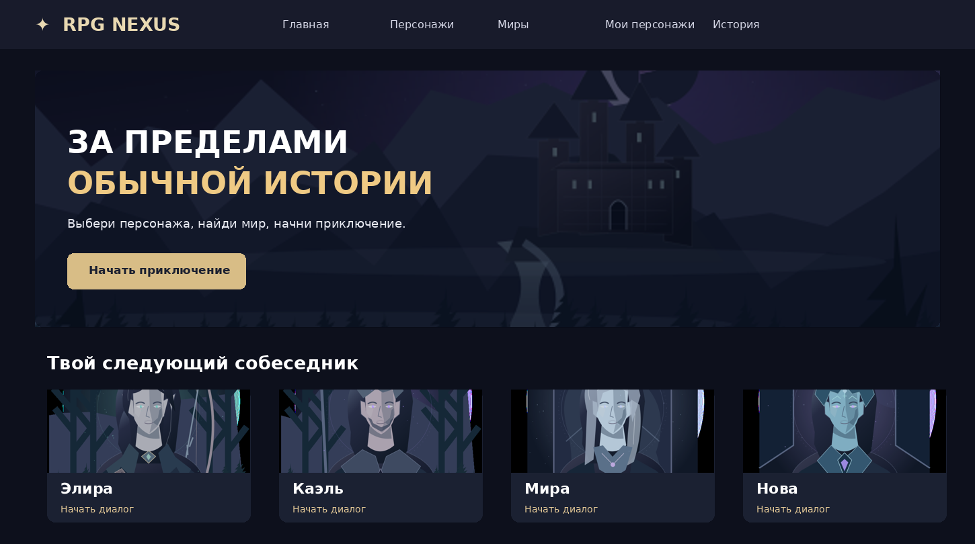
Рисунок 1 – Эскиз главной страницы с использованием материалов проекта
На рисунке представлен именно проектный эскиз, созданный по структуре HTML-страницы и с применением SVG-материалов исходного архива. Он позволяет рассмотреть расположение главного призыва к действию, навигации и сетки персонажей. Изображение не является скриншотом фактического исполнения в браузере и используется для иллюстрации принципов композиции и выбора графических материалов.
В оформлении принята многоуровневая система контраста. Общий фон должен оставаться достаточно тёмным для создания игрового настроения. Контейнеры сообщений и карточек выделяются более светлым оттенком. Главная кнопка отличается цветом и плотностью заливки. Служебные подписи, отметки времени и второстепенные ссылки обладают меньшей визуальной насыщенностью. Такое разделение помогает игроку концентрировать внимание на переписке и текущем выборе.
В качестве основного графического материала для интерфейса чата рекомендуется использовать не фоновые изображения, а текст, иконки и стандартные элементы управления. В отличие от главной страницы чат может оставаться открытым долго, поэтому чрезмерно активный фон утомляет и мешает воспринимать большие сообщения. Боковые панели допускают небольшие портреты, показатели и индикаторы, но центральная область должна сохранять достаточную свободную площадь.
Доступность графики является самостоятельной задачей. Каждое значимое изображение требует альтернативного описания, а действие не должно определяться исключительно цветом. Например, состояние добавления персонажа в избранное можно отражать одновременно цветом кнопки, подписью и aria-pressed. При неудачной загрузке изображения в приложении предусмотрен запасной локальный ресурс. Эти меры помогают сохранить работоспособность экрана при частичной недоступности материалов.
README в папке assets указывает, что SVG-материалы разработаны специально для данного проекта. Поэтому в отчёте они описываются как ресурсы исходного архива. Справочные внешние сайты, включённые в список использованных источников, могут применяться при изучении адаптивности и принципов веб-дизайна, но их упоминание не означает копирования чужих изображений в программу.

2.2 Разработка макета и прототипа веб-приложения
Для приложения выбрана многостраничная структура. Каждая крупная пользовательская задача вынесена на самостоятельный экран, а повторяемые элементы объединены общими HTML-шаблонами. Такой подход позволяет проектировать содержание страницы исходя из её назначения и одновременно поддерживать единую навигацию. Стартовая точка — главная страница; дальнейший маршрут определяется выбором конкретного персонажа, мира или ранее сохранённого приключения.
На главной странице располагаются название проекта, вводный слоган, основные кнопки, список популярных собеседников, подборка миров и объяснение правил. Из меню пользователь переходит к каталогу, истории, коллекции или профилю. Каталог содержит поиск и фильтры, а карточка персонажа раскрывает подробности, которые помогают решить, начинать ли сюжет именно с ним. Раздел миров представляет альтернативный маршрут: сначала выбирается окружение и цель, затем открывается подходящий персонаж.
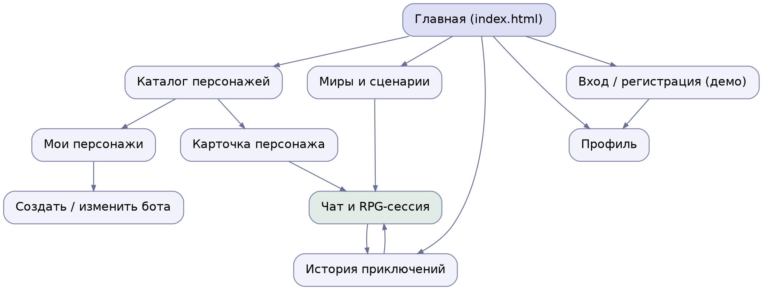
Рисунок 2 – Схема основных переходов между страницами
На схеме показана взаимосвязь десяти страниц приложения. Она не является строгим деревом, поскольку пользователь может открыть чат с нескольких исходных экранов и вернуться в него из истории. Система ссылок должна учитывать идентификаторы объектов: bot.html?id=... предназначен для выбранного персонажа, а chat.html?session=... — для определённого прохождения. Это помогает избежать потери контекста при переходах и повторном открытии адреса.
Карточка бота проектируется как представление одной записи каталога. Помимо имени, изображения и роли на ней выводятся сюжетная завязка, биография, особенности поведения, способности и связь с игровым миром. Основным действием является переход к переписке. Пользователь не должен искать кнопку запуска среди длинного описания. При неправильном идентификаторе необходимо предусмотреть отдельное информативное состояние и ссылку на возвращение в каталог.
Каталог персонажей строится на повторяемой сетке карточек, которая изменяет число столбцов в зависимости от ширины экрана. В верхней части страницы размещаются поле поиска и тематические фильтры. После ввода запроса карточки перестраиваются без полной перезагрузки. Состояние отсутствия результатов проектируется заранее: вместо пустой области отображается пояснение. Это делает поведение сайта понятным и предотвращает впечатление технической ошибки.
Чат является самым сложным экраном системы, поскольку здесь нужно одновременно отобразить игровой текст, историю предыдущих приключений, характеристики героя, инвентарь, сюжетные действия и поле ввода. На большом экране применяется разделение на три логические области. Центральной остаётся переписка с ботом, а список сеансов и панель ресурсов занимают вспомогательные боковые части. Роль каждого блока отражена в заголовках и наборе действий.
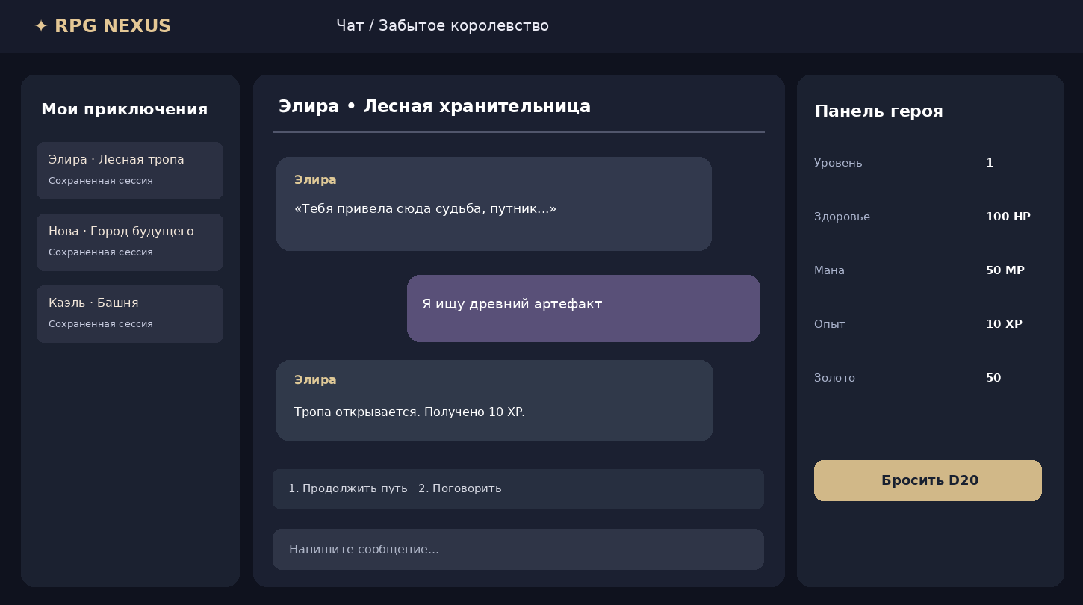
Рисунок 3 – Макет рабочего интерфейса RPG-чата
Для мобильной версии предусмотрен другой принцип организации пространства. Центральная область остаётся открытой по умолчанию, тогда как список сессий и панель героя доступны через вкладки. Этот подход позволяет не уменьшать размер текста ради одновременного размещения трёх колонок. На планшете информационные панели могут располагаться под перепиской. При проектировании важно сохранять доступ к основным действиям даже в случае длинных сообщений и открытой экранной клавиатуры.
В рабочем интерфейсе различаются три вида сообщений: пользовательские, ответы бота и системные. Для каждого вида предлагается собственная форма блока и визуальная иерархия. Дата и время сообщения занимают второстепенное место, а основной текст должен иметь достаточный интервал между строками. Переходы сюжета и результаты D20 следует показывать отдельно от обычной реплики, чтобы было понятно, каким событием вызвано изменение игровых показателей.
Для конструктора персонажей определена форма с полями биографии, внешности и начальной ситуации, а также область предварительного просмотра. Редактирование собственного бота использует тот же экран, но поля заполняются сохранёнными значениями. Личная коллекция разделяет созданных и избранных персонажей. При удалении важно выводить подтверждение, так как эта операция может сделать сохранённые приключения недоступными через обычную навигацию.
История приключений проектируется как набор карточек с именем персонажа, миром, датой последнего изменения и кратким фрагментом диалога. Для каждой сессии предусмотрено возобновление и удаление; для всего списка — очистка с подтверждением. Профиль содержит никнейм, изображение, описание и выбор темы. Демонстрационный экран входа не должен обещать реальную защиту учетной записи, поскольку в проекте отсутствует серверная проверка пользователей.
На этапе прототипирования учитывались дополнительные состояния: первый запуск без сохранений, завершённое приключение, неправильная ссылка на бота, пустая выдача каталога, сообщение об ошибке localStorage и восстановление повреждённых данных. Проектирование этих ситуаций необходимо не меньше, чем оформление обычного успешного сценария. Готовый интерфейс должен подсказывать следующее действие и не оставлять пользователя перед пустым экраном.

3 Разработка веб-приложения
Реализация «RPG Nexus» выполнена на основе стандартных браузерных технологий без обязательного клиентского фреймворка. Проект объединяет HTML-документы, CSS-файлы, JavaScript-модули, JSON-описания героев и миров, графические ресурсы и вспомогательный HTTP-сервер. Подход с отдельными модулями упрощает сопровождение: логика конкретной страницы не смешивается с правилами ролевой игры и механизмами сохранения. Благодаря этому система остаётся расширяемой в пределах учебного прототипа.

3.1 Создание шаблонов веб-страниц
Основой пользовательского интерфейса стали десять отдельных HTML-документов. index.html соответствует главной странице, catalog.html — каталогу, bot.html — карточке персонажа, chat.html — переписке, create-bot.html — редактору собственных героев. Страницы my-bots.html, worlds.html и history.html предоставляют личную коллекцию, игровые миры и журнал сохранений. В profile.html реализованы настройки, а auth.html содержит демонстрационные формы входа и регистрации.
Страница | Функциональное назначение
index.html | Главная: миры, популярные боты
catalog.html | Поиск, фильтрация и сортировка ботов
bot.html | Карточка выбранного персонажа
chat.html | RPG-чат и панель героя
create-bot.html | Конструктор пользовательских ботов
my-bots.html | Созданные и избранные персонажи
worlds.html | Каталог шести миров
history.html | Сохранённые приключения
profile.html | Настройки профиля
auth.html | Демонстрационные вход и регистрация

Страницы используют семантическую разметку HTML5. Внешний вид отделён от разметки посредством CSS, а программное поведение подключено через JavaScript ES-модули. Общие элементы — шапка, подвал, некоторые карточки, диалоги подтверждения и служебные компоненты — описаны в partials/components.html с помощью HTML-элемента template. При открытии страницы JavaScript получает шаблон, клонирует его и подставляет нужные данные.
Использование шаблонов решает проблему дублирования. Если бы одинаковые карточки и формы полностью повторялись в разных файлах, изменение их конструкции потребовало бы исправления нескольких копий. В принятой архитектуре общие элементы поддерживаются в одном месте, а отдельные страницы управляют только своим наполнением. Так, каталог и главная могут использовать общий тип карточки персонажа, хотя набор выводимых объектов различается.
В каждом HTML-документе предусмотрен атрибут data-page, определяющий его программный модуль. Скрипт main.js считывает этот атрибут, загружает шаблоны, формирует общую оболочку и затем импортирует нужную логику. Для главной страницы используется home.js; для остальных имя модуля соответствует функциональному разделу. Такой подход позволяет сохранить единый способ начальной загрузки при множестве независимых маршрутов.
Стили распределены по файлам css/style.css, css/components.css, css/forms.css, css/chat.css и css/responsive.css. Общие настройки включают цветовую палитру и типографику. Компонентные стили определяют поведение карточек, кнопок, меню и уведомлений. Отдельная таблица правил для чата необходима из-за сложного расположения центрального диалога и боковых областей. Адаптивные изменения вынесены в специальный файл для удобства проверки медиаусловий.
Важной частью HTML-архитектуры является отсутствие встроенных сценариев. Обработчики событий определяются в JavaScript, а не в атрибутах onclick. Разметка не включает встроенные style-блоки, и JavaScript не содержит строк с HTML для построения интерфейса. Вместо этого используются cloneNode, replaceChildren, textContent и другие методы DOM API. Разделение делает код проверяемым и снижает риск небезопасной вставки пользовательского текста.
Главная страница содержит тематический блок с названием, ссылками для запуска и перехода к мирам, популярные карточки и пояснение игровой механики. Если обнаружены локально сохранённые сессии, отображается дополнительная область возвращения к приключению. Таким образом, содержимое меняется в зависимости от состояния браузера, но каркас остаётся одинаковым для нового и постоянного пользователя.
Каталог персонажей получает объединённый набор встроенных и пользовательских ботов. После загрузки данных выполняется построение карточек, к которым подключаются события поиска, фильтрации, сортировки и изменения избранного. Страница bot.html получает id героя из параметров адреса и выводит подробную информацию. Такой механизм даёт возможность использовать один HTML-шаблон для всех двенадцати исходных и дополнительных собственных персонажей.
Форма конструктора персонажей имеет два режима: создание новой записи и редактирование существующей. При редактировании идентификатор поступает из URL, после чего форма заполняется сохранёнными данными. Предварительный просмотр помогает оценить карточку до сохранения. Страница коллекции позволяет перейти к редактору, открыть чат либо удалить собственного героя. Пользовательские данные не записываются в исходный файл bots.json, а хранятся отдельно в localStorage.
История и профиль продолжают эту модель. Страница истории выводит сохранённые сеансы, организованные по времени обновления, и позволяет возобновить выбранное прохождение. Профиль отображает никнейм, аватар, краткое описание и статистику, а также позволяет сменить тему. Часть состояний зависит от наличия локальной информации, поэтому при пустой истории или коллекции интерфейс должен выводить подсказку, а не оставлять незаполненную область.
В HTML учитываются базовые требования доступности: семантические заголовки, подписи форм, атрибуты alt у значимых изображений, aria-атрибуты управляющих элементов и ссылка для быстрого перехода к основному содержимому. Для навигации активный раздел обозначается aria-current. Эти решения полезны не только пользователям вспомогательных технологий, но и автоматизированной проверке интерфейсов.
В результате была получена система страниц с единой визуальной логикой, но разделёнными функциональными обязанностями. Коллекции данных могут дополняться без изготовления отдельного HTML-файла для каждого объекта. При дальнейшем развитии возможна замена хранения на API, при этом общий принцип шаблонов и маршрутов может быть сохранён.

3.2 Реализация динамических элементов на сайте
Динамическое поведение приложения обеспечивает модульный JavaScript. Для каждого основного экрана существует собственный файл, который настраивает обработчики, получает данные и обновляет DOM. Общие сервисы ui.js и storage.js скрывают детали вывода уведомлений, создания элементов и обращения к локальному хранилищу. Основная игровая логика вынесена в rpg-engine.js, благодаря чему изменение правил сценария не требует переписывать интерфейс чата.
В каталоге реализован поиск по набору персонажей, жанровая фильтрация, сортировка и просмотр избранного. При изменении любого параметра вычисляется новое множество подходящих объектов, затем обновляется сетка карточек. Полная перезагрузка страницы не требуется. Кнопка избранного обращается к единому обработчику, обновляет состояние и подпись и отправляет событие, на которое могут реагировать связанные элементы текущего экрана.
Для хранения сюжетов используется файл data/worlds.json, где каждый мир содержит собственное описание и объект scenario. Сценарий представлен набором узлов, имеющих идентификаторы, текст ситуации, цель и массив действий. Действие может указывать следующий узел, ключевые слова для распознавания, порог D20, альтернативу при неудаче, затраты ресурсов и игровые эффекты. Такой формат отделяет конкретный сюжет от универсальных функций перехода.
При создании новой сессии функция createSession() находит бота и его игровой мир, формирует начальное состояние и открывает узел start. Начальные значения включают 100 HP, 50 MP, уровень 1, 0 XP, 50 золота и предметы в инвентаре. Создаётся идентификатор сессии, записываются даты, статус active и первые сообщения персонажа. Затем объект сохраняется, а чат использует его как источник состояния для всех последующих действий.
Если игрок переходит в чат по ссылке на сохранённую сессию, приложение ищет её идентификатор в localStorage. При наличии корректного объекта восстанавливаются переписка, текущая сцена, характеристики и статус. При отсутствии сохранения может быть создано новое приключение. Адрес обновляется через history.replaceState, чтобы открытый чат ссылался на конкретную сохранённую сессию. Это решение упрощает повторное открытие нужной истории.
Основное игровое действие пользователь выполняет двумя способами. Первый — нажимает подготовленную кнопку сюжетного выбора. Второй — пишет фразу. Движок проверяет точное совпадение с подписью варианта, распознаёт цифры 1–3 либо ищет ключевые слова из текущего узла. После обнаружения подходящего действия вызывается универсальная обработка, которая учитывает стоимость, вероятность успеха и последствия.
Если пользователь пишет фразу, не связанную ни с одним вариантом, приложение выдаёт одну из резервных реплик и повторяет доступные действия, но не переводит сессию на следующую сцену. Это позволяет свободно вводить сообщения без разрушения логики сценария. Вместе с тем данное поведение ограничивает естественность общения: бот не понимает произвольную речь в смысле нейросетевой модели, а связывает формулировки с заранее заданными действиями.
Для вероятностных действий используется двадцатигранный кубик D20. Функция rollD20() генерирует целое значение от 1 до 20. Если значение не меньше порога проверки, действие считается успешным. Иначе применяются неуспешные эффекты и возможный переход failNext. Итог выводится в сообщении вместе с числом броска и целевым значением. Это позволяет игроку понимать причину успеха или провала.
Для ресурсов действуют отдельные ограничения. Перед выбором действия проверяется достаточно ли маны, золота или другого необходимого ресурса. Если условие не выполнено, пользователь получает соответствующее пояснение, а текущая сцена не изменяется. При разрешённом действии стоимость списывается и применяются эффекты наград. Значения здоровья и маны ограничиваются установленными верхними и нижними границами.
Опыт, золото и инвентарь составляют прогресс героя. За сюжетные действия могут начисляться очки XP или предметы. При достижении каждого порога в 100 XP увеличивается уровень и частично восстанавливаются HP и MP. В зависимости от сценария игрок может терять здоровье, использовать предметы либо получать новые находки. Если здоровье снижается до нуля, сценарий переводится к неудачному завершению. Поэтому все изменения проходят через общий механизм, а не назначаются каждой кнопкой отдельно.
Специальное действие связано с зельем здоровья. Если в сообщении пользователя обнаружены соответствующие ключевые слова, а в инвентаре есть «Зелье здоровья», приложение восстанавливает до 35 HP и удаляет предмет из коллекции. После использования повторить восстановление тем же предметом невозможно. Это показывает, как команда из естественного текста может менять игровой ресурс при соблюдении условий.
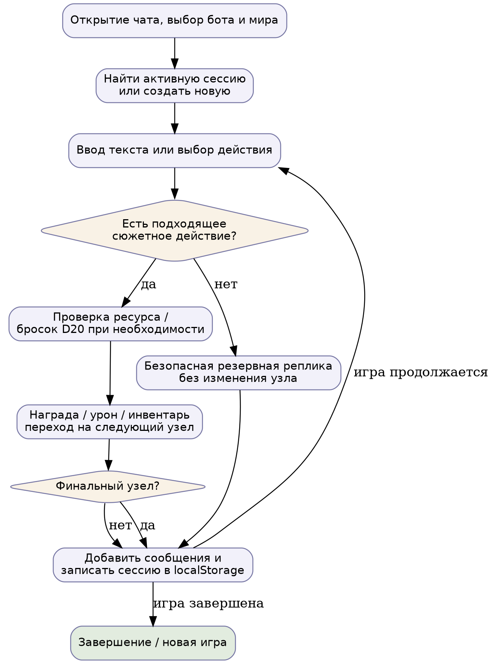
Рисунок 4 – Алгоритм обработки выбора игрока
Изменение состояния всегда должно сопровождаться сохранением. Данные сессии включают массив сообщений, текущий узел, статистику и временные метки. После записи система может повторно вывести их в интерфейсе истории или чата. Визуальная часть использует разные шаблоны для пользовательских, ботских и системных сообщений, а также пересчитывает панель героя и доступные варианты действий после каждого изменения.
Благодаря разделению движка и интерфейса модульные тесты могут проверять сценарии без открытия браузерной страницы. Например, тест подготавливает сессию, выбирает действие и контролирует nodeId, инвентарь, опыт и статус. Такой подход помогает находить ошибки логики отдельно от ошибок верстки или загрузки графических файлов.
Дополнительные динамические компоненты включают всплывающие уведомления, подтверждения удаления, изменение профиля и переключение оформления. При изменении никнейма общая шапка реагирует на событие profile:change, а активные элементы меню получают соответствующее состояние. На мобильном устройстве панель сеансов и блок характеристик переключаются отдельными вкладками. Эти элементы делают интерфейс цельным и понятным на различных экранах.
Для защиты пользовательского ввода применяется textContent, благодаря которому введённые теги отображаются буквально, не превращаясь в исполняемую разметку. Это особенно важно в текстовом чате, где пользователь может вставить произвольные символы. Сценарий не должен зависеть от HTML в сообщении. Подготовленные тестовые файлы включают специальные значения для оценки такого поведения.
При создании собственного героя используется общая логика хранения, а для персонажей без специального мира движок формирует универсальный сценарий. В него подставляются указанные пользователем приветствие, биография и начальная ситуация. Сценарий также имеет развилки, проверки и финалы. Следовательно, собственный бот включается в настоящую игровую механику и не остаётся исключительно декоративной записью в каталоге.

3.3 Реализация кода сервера
Для корректной загрузки JavaScript ES-модулей и JSON-файлов проект запускается через HTTP. В корневом каталоге находится serve.mjs — компактный сервер на Node.js. Он использует встроенные модули node:http, node:fs/promises, node:url и node:path. По умолчанию сервер принимает подключения на 127.0.0.1:8080, но порт можно изменить с помощью переменной окружения PORT. В проекте также предусмотрена npm-команда start, запускающая этот файл без установки сторонних библиотек.
Когда браузер запрашивает страницу или ресурс, сервер определяет путь, проверяет существование файла и выдаёт его содержимое. Для HTML, JavaScript, CSS, JSON и SVG назначаются подходящие типы Content-Type. При запросе отсутствующего файла возвращается статус 404 и текст «Не найдено». Дополнительно используется заголовок X-Content-Type-Options: nosniff. В случае открытия корневого пути выдаётся index.html.
Наличие локального HTTP-сервера не означает реализации полноценной серверной бизнес-логики. В предоставленном проекте Node.js не принимает сообщения для построения ответов бота, не сохраняет игровые данные в общую базу, не обрабатывает пароли и не создаёт защищённые пользовательские сессии. RPG-правила работают непосредственно в браузере через rpg-engine.js. Сервер в текущей версии решает только задачу доставки статических материалов.
Такая архитектура выбрана для упрощения учебной демонстрации. После распаковки архива достаточно выполнить npm start из папки проекта и открыть локальную страницу. Альтернативой является стандартный Python HTTP Server. Если же открыть HTML напрямую через file://, браузер может заблокировать импорты модулей и получение JSON. Поэтому наличие работающего HTTP-источника ресурсов является обязательным условием корректной проверки интерфейса.
Фрагмент файла serve.mjs:
001 import http from 'node:http';
002 import { readFile, stat } from 'node:fs/promises';
003 import { fileURLToPath } from 'node:url';
004 import path from 'node:path';
005 const root=fileURLToPath(new URL('.',import.meta.url));
006 const port=Number(process.env.PORT || 8080);
007 const types={'.html':'text/html; charset=utf-8','.js':'text/javascript; charset=utf-8','.mjs':'text/javascript
008 http.createServer(async(req,res)=>{try{const url=new URL(req.url,'http://localhost');const name=decodeURICompo
В серверном коде используется преобразование URL в путь файла и проверка принадлежности пути корневой директории. Такая проверка должна препятствовать случайной выдаче файлов вне проекта. Однако это учебная реализация: для размещения в открытой сети необходимы дополнительный аудит обработки путей, защита от непредвиденных запросов и настройка HTTPS. В частности, важно не считать простую проверку начала строки полноценной гарантией безопасной обработки произвольных путей.
Текущая привязка к loopback-адресу означает, что сервер рассчитан на запуск на той же машине, где открывается браузер. Для удалённого доступа его необходимо конфигурировать отдельно, учитывая сетевую безопасность. Кроме того, сохранения привязаны к origin: один порт и один адрес имеют собственную область localStorage. Если изменить порт или использовать localhost вместо 127.0.0.1, ранее записанные данные могут оказаться недоступны на новом адресе.
В будущей версии для централизованной работы пользователей можно предусмотреть маршруты REST API: получение каталога и миров, создание сессии, сохранение сообщений, редактирование собственных героев и вход в аккаунт. Тогда ответы сервера должны иметь стандартизованный формат JSON и коды ошибок. Подключение генеративной модели также потребует серверного посредника, поскольку её API-ключи не должны включаться в публичный JavaScript-код.
При переходе к серверной обработке необходимо разграничить функции клиента и сервера. Клиент отвечает за удобство ввода и отображение данных, а сервер — за проверку прав и окончательное применение игровых правил. Если доверять значениям XP, золота или HP, присланным самим браузером, пользователь сможет изменять их через инструменты разработчика. В многопользовательской системе верификация игровых событий должна выполняться в контролируемом окружении.
Таким образом, фактически реализован небольшой HTTP-сервер выдачи статических ресурсов, соответствующий текущей архитектуре. Проектные предложения по защищённому API описывают возможное развитие и не должны восприниматься как уже существующие функции. Такое разграничение позволяет объективно оценить технологический уровень представленного учебного приложения.

3.4 Реализация базы данных
Хранение информации реализовано сочетанием двух механизмов: статические игровые данные находятся в JSON-файлах, пользовательские изменения — в localStorage. Файл data/bots.json включает готовых персонажей, а data/worlds.json — игровые миры и дерево сценарных узлов. Это позволяет изменять содержимое каталога и набор историй без изменения HTML-разметки. В свою очередь, пользовательские сведения не требуют записи на сервер.
Модуль storage.js служит единой точкой обращения к браузерному хранилищу. Функции read, write и remove выполняют сериализацию и обратное преобразование JSON, а resetAll удаляет записи только данного приложения. Все ключи начинаются с rpg-nexus:. Такой префикс помогает не затрагивать посторонние данные и упрощает отладку через браузерные инструменты разработчика.
Главные группы сохраняемых объектов — profile, custom-bots, favorites и sessions. Профиль хранит никнейм, аватар, биографию и тему. Собственные персонажи содержат сведения, аналогичные основному каталогу. Избранное представлено массивом идентификаторов. Игровые сессии включают параметры героя, статус, дату, ссылку на персонажа и массив сообщений. Отдельной реляционной базы данных в предоставленной версии нет.
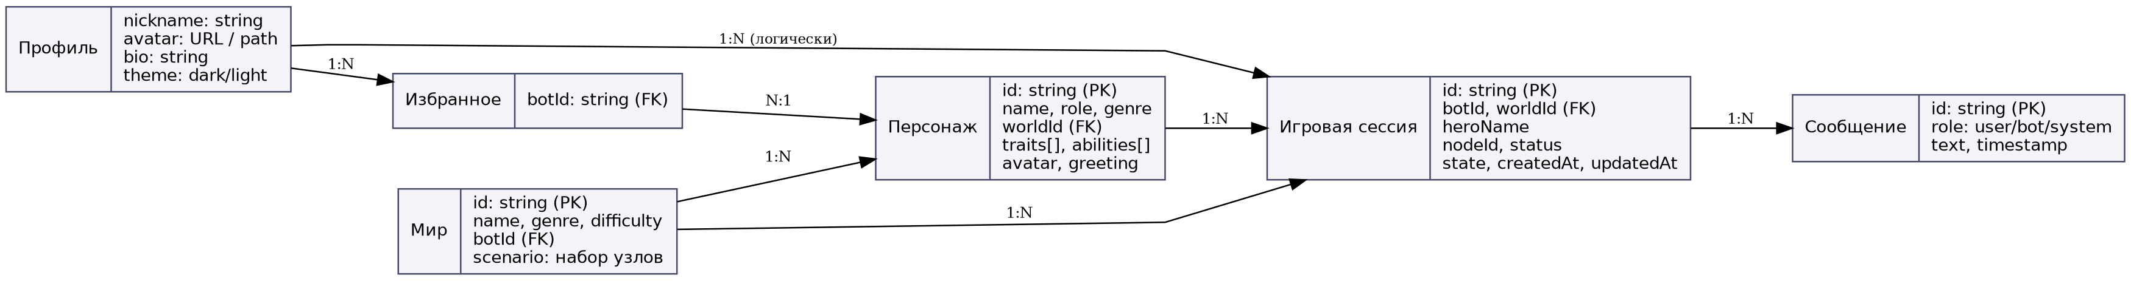
Рисунок 5 – Логическая информационная модель приложения
На диаграмме показаны связи между профилем, персонажами, мирами и игровыми сессиями. Одна сессия относится к определённому боту и может быть связана с миром, а сообщения принадлежат конкретной сессии. Избранное связывает профиль с персонажами. В текущей реализации эти отношения представлены полями идентификаторов и вложенными JSON-объектами. Диаграмма используется как проектная модель данных и не является схемой развёрнутой PostgreSQL.
Для каждого сохраняемого типа предусмотрены проверки. Например, сессия должна иметь корректные строковые идентификаторы, даты создания и изменения, допустимый статус, числовые характеристики и массив сообщений правильной структуры. При чтении повреждённого JSON возвращаются значения по умолчанию, а пользователь получает уведомление. Некорректные элементы коллекции исключаются вместо того, чтобы приводить к остановке всего приложения.
Преимуществами localStorage являются доступность стандартного Web API, простота работы без отдельной инфраструктуры и возможность мгновенного локального сохранения. Недостатки проявляются при смене устройства, браузера или адреса сайта: данные автоматически не синхронизируются. Также пользователь может удалить записи вручную или очистить браузер. Для настоящей учётной записи недостаточно одного значения никнейма, сохранённого на стороне клиента.
В auth.html присутствуют поля электронной почты и пароля, однако проверка личности на сервере не выполняется. После демонстрационного входа сохраняется лишь никнейм, а почта и пароль очищаются и не попадают в localStorage. Поэтому JWT и другие механизмы токенов из списка справочных источников не являются частью текущей реализации. Если проект будет расширяться до серверной авторизации, потребуется новая защищённая схема работы с пользователями.
Источник | Текущий формат | Перспектива SQL
profile | localStorage объект | users
custom-bots | localStorage массив | bots
favorites | Массив ID | favorites
sessions | Массив объектов | sessions
messages | Массив сессии | messages
worlds.json | Файл JSON | worlds

Для будущей серверной версии можно спроектировать таблицы users, bots, worlds, sessions, messages, favorites и inventory_items. Пользователь будет связан со своими персонажами и сессиями, сообщения получат внешний ключ session_id, а избранное — составную связь с пользователем и ботом. Уникальные ограничения и индексы предотвратят дублирование и ускорят поиск. Предложенная схема удовлетворяет основным объектам предметной области, но пока не представлена миграциями SQL или исполняемым серверным кодом.
В такой модели необходимо определить правила удаления связанных записей. Например, при удалении сессии её сообщения должны обрабатываться согласованно; при удалении собственного бота важно выбрать, сохранять ли старые приключения и как показывать отсутствие персонажа. Текущая клиентская версия решает часть таких задач фильтрацией массивов и экраном отсутствующего бота, а реляционная система потребует явных ограничений и транзакций.
Перспективный API может разделять чтение статических и пользовательских данных. Каталог персонажей и миров получится по GET-запросу, новая сессия создаётся POST-запросом, сообщения добавляются к выбранной сессии, а удаление выполняется после проверки владельца. Однако при такой архитектуре сервер должен самостоятельно валидировать действия и вычислять игровые эффекты. Простое перенесение текущего массива localStorage в таблицу не обеспечивает ни безопасность, ни согласованность игрового процесса.

4 Тестирование веб-приложения
Тестирование веб-приложения необходимо для подтверждения правильности интерфейсных сценариев, внутренней RPG-логики и сохранения пользовательского прогресса. Для текстовой ролевой игры ошибками считаются не только неправильные переходы между страницами, но и невозможность завершить сюжет, некорректное начисление опыта, бесконечное использование предметов либо потеря диалога после перезагрузки. Поэтому тестирование разделено на автоматические проверки алгоритмов, анализ структуры исходного кода и отдельную браузерную программу для функциональной проверки страниц.
В архиве представлены файлы tests/engine.test.mjs и tests/separation.test.mjs. Их запуск организован командой npm test. Тесты движка работают с сессиями, сценариями и хранилищем, контролируя ожидаемые значения после выбранных действий. Структурные тесты проверяют, что HTML, CSS и JavaScript вынесены в соответствующие файлы и что ссылки на модули не указывают на отсутствующие ресурсы. Данные проверки могут быть выполнены без ручного прохождения всех игровых миров.
Для предоставленного ZIP-архива тесты были фактически запущены в Node.js версии 22.16.0. Результат выполнения: 11 успешных тестов игрового движка и 4 успешных теста разделения кода, всего 15. Ошибок или пропущенных тестов в этих двух наборах не обнаружено. Данный итог относится только к покрытым алгоритмам и структуре и не означает автоматического подтверждения визуальной корректности всех страниц на любых устройствах.
№ | Проверка | Итог
1 | 6 миров, 12 персонажей | Пройдено
2 | Успешные сценарии и награды | Пройдено
3 | Неуспешные проверки | Пройдено
4 | Ввод текста и зелье | Пройдено
5 | Расход MP и условия | Пройдено
6 | Сценарий собственного бота | Пройдено
7 | Сохранение состояния | Пройдено
8 | Диапазон D20 | Пройдено
9 | Повреждённые JSON | Пройдено
10 | Недоступное localStorage | Пройдено
11 | Выборочная очистка ключей | Пройдено
12 | Обнаружение ошибок разделения | Пройдено
13 | HTML-шаблоны страниц | Пройдено
14 | Ссылки на CSS и JS | Пройдено
15 | Отсутствие HTML в JS | Пройдено

Первый тест контролирует наличие шести завершённых игровых миров и двенадцати уникальных подготовленных персонажей. Следующие проверки проходят положительные маршруты сценариев, отслеживая получение наград и инвентарных предметов. Отдельно проверяются маршруты с проваленными бросками, потерей здоровья и неудачным финалом. Эти условия существенны, поскольку сюжет с неправильным id перехода может содержать много текста, но оставаться непроходимым.
Тест обработки свободного текста подтверждает сопоставление фразы с вариантом действия и безопасную обработку нераспознанного сообщения. Также проверяется команда использования зелья. Для ресурсных требований контролируется невозможность выполнить действие при недостатке MP и корректное списание маны при разрешённом применении магии. Для собственного персонажа проверяется существование универсального сценария с биографией и стартовым приветствием.
Тест D20 оценивает допустимость значений от 1 до 20 включительно. Свободный бросок сохраняется в ленте, но не изменяет сюжетный узел. Для хранилища предусмотрен цикл записи и восстановления сессии, включая сообщения, текущие показатели и инвентарь. Отдельными проверками моделируются повреждённые JSON-записи, недоступное localStorage и функция очистки, удаляющая только ключи данного проекта.
Структурные тесты анализируют все десять страниц и общий HTML-фрагмент. Они выявляют характерные нарушения архитектуры, в том числе встроенные обработчики, несовпадение путей к внешним JS и CSS, а также создание HTML-разметки строками внутри JavaScript. Эти проверки позволяют поддерживать единый стиль разработки и не допускать регрессии при добавлении новых элементов интерфейса.
Браузерный сценарий tests/browser-smoke.mjs предназначен для работы в Chromium через Chrome DevTools Protocol. Он должен проверить все десять экранов при ширинах 320, 768 и 1440 пикселей, загрузку изображений, отсутствие горизонтальной прокрутки, поиск, избранное, конструктор ботов, чат, восстановление сеанса, смену темы, мобильные вкладки и операции удаления. В этом же сценарии предусмотрен ввод HTML-подобного текста для проверки безопасного вывода сообщений.
При попытке выполнить браузерную проверку в используемой среде сценарий остановился на ожидании готовности главной страницы. Дополнительное открытие локального адреса через Playwright выявило сетевое ограничение Chromium: ERR_BLOCKED_BY_ADMINISTRATOR. Следовательно, полный успешный браузерный прогон здесь не подтверждён, хотя HTTP-сервер выдавал статические файлы и модульные тесты завершились успешно. Такое ограничение среды необходимо явно зафиксировать, а не выдавать неподтверждённые браузерные результаты за проведённые испытания.
Для окончательной приёмки рекомендуется открыть проект в обычном браузере на компьютере и смартфоне. На ширине 320 пикселей проверяются область ввода и вкладки чата, на 768 — перестройка карточек и панелей, на 1440 — трёхколоночное представление. Необходимо вручную пройти цепочку создания бота, начала приключения, выбора нескольких действий, выхода, возвращения в историю и возобновления сохранённой сессии.
Отдельной проверки требуют формы и операции удаления. Если пользователь не заполнил обязательное поле, должна появляться понятная ошибка. Перед удалением персонажа, истории или всех данных требуется подтверждение. При отсутствии активной сессии или при повреждении одного сохранённого объекта интерфейс должен продолжать работу. Для безопасности полезно ввести текст с HTML-тегами и убедиться, что он отображается буквально и не преобразуется в элементы страницы.
Нефункциональное тестирование необходимо дополнить замерами производительности и удобства. Локальные SVG и отсутствие внешней нейросети снижают зависимость от сети, но сами по себе не доказывают быструю загрузку на любом устройстве. Для будущей версии следует проверить работу с длинной историей сообщений, объём localStorage, время построения больших списков, доступность с клавиатуры и контрастность в обеих темах. Полезно применять инструменты Chrome DevTools и Lighthouse.
Итог тестирования состоит в том, что пятнадцать автоматических проверок имеющегося игрового движка и структуры успешно пройдены. Полная кроссбраузерная совместимость, точные показатели скорости и прохождение предусмотренного браузерного smoke-сценария остаются предметом дополнительной проверки в среде без ограничений локального адреса. Данная формулировка отражает фактический уровень подтверждения качества предоставленного прототипа.

Заключение
В ходе практической работы рассмотрена разработка веб-приложения «RPG Nexus», посвящённого текстовым ролевым приключениям и общению с игровыми ботами. Были сформулированы цели и требования, изучена структура приложения, подготовлены проектные схемы и макеты, проанализированы модули реализации и выполнены автоматические проверки. Главная задача проекта состояла в создании браузерной среды, где пользователь может не только обмениваться репликами с персонажем, но и влиять на события игрового мира собственными решениями.
Результатом является многостраничное приложение с десятью HTML-экранами, двенадцатью готовыми персонажами и шестью мирами. Для пользователя доступны выбор героя и сюжета, подробные карточки, текстовый чат, создание собственного бота, сохранённая история, избранное и профиль. Единая система навигации связывает разрозненные функции в последовательный маршрут — от первого знакомства с платформой до продолжения ранее начатого приключения.
Наиболее значимой программной частью является игровой движок rpg-engine.js. В нём сосредоточены правила переходов между сюжетными сценами, обработка пользовательского текста, проверка ресурсов, бросок D20 и применение игровых эффектов. У героя сохраняются здоровье, мана, опыт, уровень, золото и инвентарь. В зависимости от выбранных действий игрок получает награды, сталкивается с ограничениями или приходит к одному из завершений истории. Такая архитектура делает чат формой полноценного интерактивного сценария.
Удачным техническим решением стало отделение JSON-описаний миров и персонажей от функций движка. Содержимое игры может дополняться без создания нового набора обработчиков для каждого сюжета. Аналогичным образом HTML-страницы используют общие шаблоны, CSS-оформление вынесено в отдельные файлы, а JavaScript разделён на модули. Благодаря этому исходная структура остаётся пригодной для анализа, тестирования и дальнейшего расширения.
Важную роль играет механизм локальных сохранений. Он позволяет восстановить историю сообщений, текущий узел и параметры героя после закрытия страницы, работать с созданными персонажами и хранить настройки профиля. Предусмотрены проверки повреждённых записей и уведомления о проблемах. Такое хранение подходит для демонстрационной версии и не требует базы данных на сервере, хотя по возможностям синхронизации и защите отличается от полноценной многопользовательской системы.
При подготовке отчёта фактически выполнена команда npm test для предоставленного архива. Все пятнадцать проверок игрового движка и архитектурного разделения завершились успешно. Они подтвердили работу основных сюжетных маршрутов, бросков D20, ресурсных условий, сохранения и восстановления данных. Полное браузерное тестирование в данной среде завершить не удалось из-за блокировки локального адреса административной политикой Chromium, поэтому проверку пользовательского интерфейса необходимо дополнить при сдаче проекта.
Отдельно следует подчеркнуть границы текущей версии. Локальный HTTP-сервер на Node.js раздаёт файлы, но не выполняет регистрацию пользователей и не обрабатывает игровые действия на сервере. Информация хранится в JSON и localStorage, а SQL-СУБД не подключена. Ответы персонажей определяются подготовленными сюжетами и правилами, а не генеративной моделью. Эти особенности не умаляют ценности учебного прототипа, но требуют точного отражения в технической документации.
Для дальнейшего развития проекта прежде всего потребуется организовать защищённое серверное API, подключить централизованную базу данных, перенести проверку игровых действий на сервер и реализовать настоящие учётные записи. Следующим направлением может стать редактор игровых сценариев, позволяющий создавать и проверять ветвления без непосредственного изменения JSON. Возможна интеграция интеллектуального диалога, однако она должна учитывать безопасность API-ключей, ограничения ресурсов и предсказуемость игровых правил.
Практическая работа позволила применить знания HTML, CSS, JavaScript, HTTP, JSON, проектирования интерфейсов и автоматизированного тестирования при решении одной связанной задачи. Были рассмотрены не только успешные пользовательские маршруты, но и обработка ошибочного ввода, недоступного хранилища и отсутствующих персонажей. Полученная документация описывает реальный состав архива и служит основой для дальнейших технических решений.
Таким образом, цель работы в рамках демонстрационного веб-приложения достигнута: подготовлен функциональный прототип чата с игровыми ботами, поддерживающий интерактивные RPG-сценарии, изменение характеристик и локальное сохранение прогресса. Для уровня полноценного публичного сервиса остаются задачи серверной архитектуры, сетевой базы данных, авторизации и расширенного браузерного тестирования. Разработанная структура делает эти направления конкретными и позволяет постепенно повышать качество продукта.

Список используемых источников
- 1. Сайт о программировании Metanit.com [Электронный ресурс]. — Режим доступа: https://metanit.com/web (дата обращения: 14.05.25).
- 2. Современный учебник JavaScript [Электронный ресурс]. — Режим доступа: https://learn.javascript.ru (дата обращения: 15.05.25).
- 3. Интерактивный тур по использованию системы контроля версий Git How To [Электронный ресурс]. — Режим доступа: https://githowto.com/ru (дата обращения: 16.05.25).
- 4. Инструментарий для интерфейса Bootstrap [Электронный ресурс]. — Режим доступа: https://getbootstrap.com/docs/5.3/getting-started/introduction (дата обращения: 19.05.25).
- 5. Yandex Practicum — Адаптация сайта для мобильных устройств [Электронный ресурс]. — Режим доступа: https://practicum.yandex.ru/blog/kak-adaptirovat-sayt-pod-mobilnye-ustroystva (дата обращения: 20.05.25).
- 6. JSON Web Tokens — документация [Электронный ресурс]. — Режим доступа: https://jwt.io/introduction (дата обращения: 21.05.25).
- 7. Лаборатория Касперского. Что такое SSL-сертификат [Электронный ресурс]. — Режим доступа: https://www.kaspersky.ru/resource-center/definitions/what-is-a-ssl-certificate (дата обращения: 22.05.25).
- 8. Стратегия Lazy loading [Электронный ресурс]. — Режим доступа: https://developer.mozilla.org/ru/docs/Web/Performance/Guides/Lazy_loading (дата обращения: 23.05.25).
- 9. Что такое SEO и из чего оно состоит [Электронный ресурс]. — Режим доступа: https://habr.com/ru/articles/900968/ (дата обращения: 26.05.25).
- 10. GitHub — веб-сервис для хостинга IT-проектов [Электронный ресурс]. — Режим доступа: https://github.com (дата обращения: 27.05.25).
- 11. GitKraken — визуализация сложных наборов данных [Электронный ресурс]. — Режим доступа: https://www.gitkraken.com/ (дата обращения: 28.05.25).
- 12. WebReference — справочник HTML и CSS [Электронный ресурс]. — Режим доступа: https://webref.ru/ (дата обращения: 29.05.25).
- 13. Pinterest — социальный интернет-сервис и фотохостинг [Электронный ресурс]. — Режим доступа: https://ru.pinterest.com (дата обращения: 30.05.25).
- 14. Консорциум «Кодекс» — фонд нормативно-технических документов [Электронный ресурс]. — Режим доступа: https://docs.cntd.ru/ (дата обращения: 02.06.25).
- 15. Руководство по jQuery [Электронный ресурс]. — Режим доступа: https://jquery.com (дата обращения: 03.06.25).
Примечание: перечень сохранён по предоставленному образцу. Упоминание jQuery, Bootstrap и JWT в источниках не означает их использование в данном проекте.

Приложение А (обязательное). Входные документы
Входные документы включают описания персонажей data/bots.json, сценарии миров data/worlds.json, текст игрока, настройки профиля и ввод из конструктора ботов. Все игровые данные проверяются по ожидаемым полям до применения к игровой логике.
Поле | Формат | Назначение
botId | Строка | Выбор персонажа
worldId | Строка | Выбор мира
message | Строка | Команда игрока
actionId | Строка | Выбор действия
name / role | Строки | Создание бота
nickname | Строка | Настройки профиля
check / next / failNext | Число / строки | Правила сценария

В качестве входного документа сценарий задаёт начальный узел, текст, цель, варианты действий и условия перехода. Список ключевых слов позволяет привязать свободный текст пользователя к выбранному действию.

Приложение Б (обязательное). Выходные документы
Результаты отображаются в ленте сообщений и панели героя: реплика персонажа, бросок D20, начисленные награды, текущий узел, инвентарь и статус сессии. В localStorage сохраняются объекты сессий, сообщения и профиль.
Выходной объект | Поля | Применение
message | role, text, timestamp | Лента сообщений
session | id, status, nodeId | Восстановление истории
state | hp, mp, xp, level, gold | Панель героя
inventory | Массив строк | Перечень предметов
profile | nickname, avatar, theme | Персонализация

Приложение В (обязательное). Информационная модель
Информационная модель RPG Nexus
На диаграмме показаны логические связи пользователей, персонажей, миров, сессий и сообщений. В текущей версии данные сохраняются как JSON в браузере; диаграмма служит проектной основой для дальнейшей нормализации в SQL-СУБД.

Приложение Г (обязательное). Функциональная модель
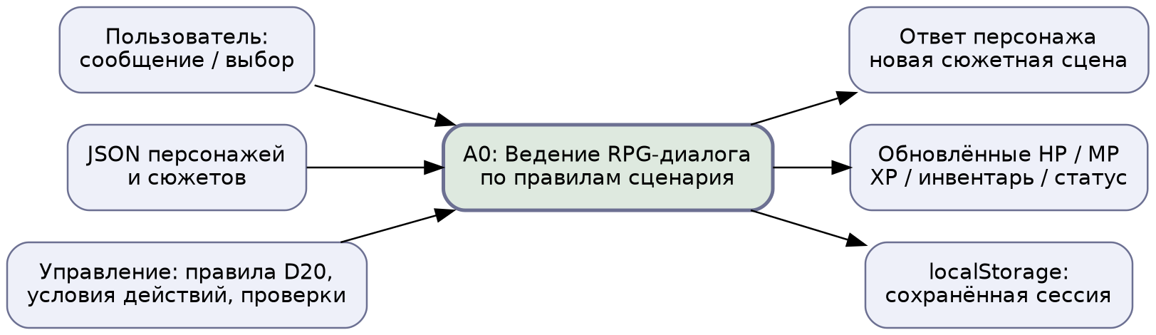
Контекстная функциональная модель
Последовательность обработки действия
Входом являются выбранная история и действие игрока; управляющим воздействием служат правила JSON-сценария и D20. Результатом становится ответ, обновление состояния и запись в localStorage.

Приложение Д (обязательное). Диаграмма прецедентов
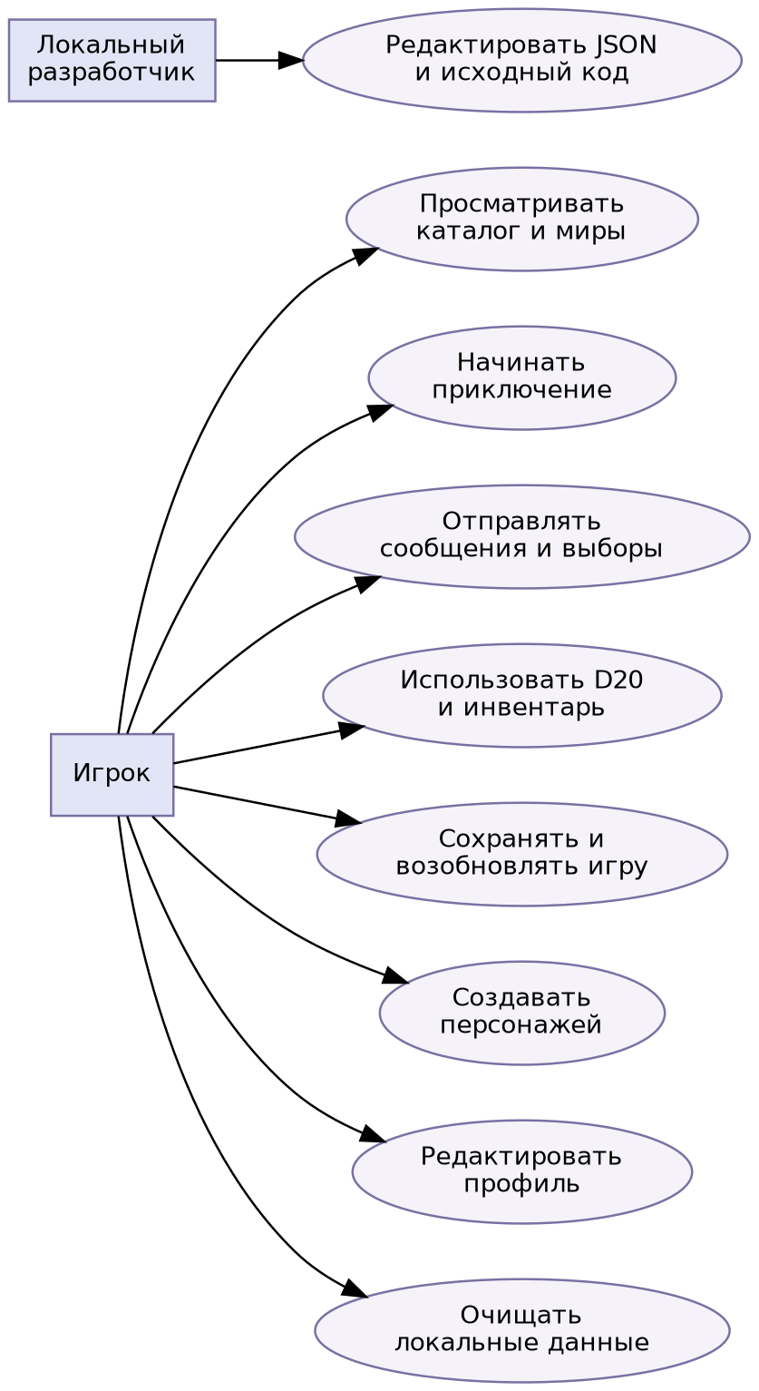
Диаграмма пользовательских прецедентов
Главный актор — игрок; отдельный актор — разработчик, редактирующий статические JSON и код приложения. Администратор сайта с правами управления пользователями в текущей версии не предусмотрен.

Приложение Е (обязательное). Дизайн сайта
Проектный макет главной страницы
Проектный макет чат-интерфейса
Макеты построены по структуре исходных HTML и с использованием локальных SVG-изображений из архива. Они иллюстрируют дизайн, но не являются фактическими снимками браузерного выполнения.

Приложение Ж (обязательное). Листинг программы
Ниже приведены выборочные фрагменты файлов исходного проекта. Полный листинг содержится в ZIP-архиве. Нумерация строк локальная, для данного отчёта.
Фрагмент файла js/rpg-engine.js:
001 export const initialState = () => ({ level: 1, hp: 100, mp: 50, xp: 0, gold: 50, inventory: ['Походный рюкзак'
002 export function rollD20() { return Math.floor(Math.random() * 20) + 1; }
003 function append(session, role, text) {
004 session.messages.push({ id: uid('message'), role, text: String(text), timestamp: new Date().toISOString() })
005 }
006 function customScenario(bot) {
007 return {
008 start: { id: 'start', text: bot?.startSituation || bot?.greeting || 'Перед тобой незнакомая дорога. Твой с
Фрагмент файла js/rpg-engine.js:
001 export function createSession(botId = bots[0].id, worldId = null) {
002 const bot = getBot(botId) || bots[0];
003 const world = getWorld(worldId || bot.worldId);
004 const now = new Date().toISOString();
005 const session = { id: uid('session'), botId: bot.id, worldId: world?.id || null, heroName: getProfile().nick
006 const node = getNode(session);
007 session.state.objective = node.objective;
008 append(session, 'bot', bot.greeting);
009 if (node.text !== bot.greeting) append(session, 'bot', node.text);
010 saveSession(session);
011 return session;
012 }
013 function effects(session, effect = {}) {
Фрагмент файла js/rpg-engine.js:
001 export function processText(session, input) {
002 const text = String(input || '').trim().slice(0, 2000);
003 if (!text) return { text: '', changed: false };
004 if (session.status !== 'active') {
005 const response = 'Эта глава завершена. Начни новую сессию, чтобы выбрать другой путь.';
006 append(session, 'user', text); append(session, 'bot', response); saveSession(session);
007 return { text: response, changed: false };
008 }
009 const lower = text.toLocaleLowerCase('ru');
010 const node = getNode(session);
011 const number = /^[1-3]$/.test(lower) ? Number(lower) - 1 : -1;
012 const action = node.actions[number] || node.actions.find(item => item.label.toLocaleLowerCase('ru') === lowe
013 if (action) return resolveAction(session, action, text);
014 append(session, 'user', text);
015 let response;
016 if (/леч|зель|здоров/.test(lower) && session.state.inventory.includes('Зелье здоровья')) {
017 effects(session, { hp: 35, removeItem: 'Зелье здоровья' });
018 response = 'Ты выпиваешь зелье здоровья. Раны затягиваются: восстановлено до 35 HP. Спутник напоминает о т
019 } else if (/спасибо|благодар/.test(lower)) response = '«Мы в этом вместе. Поблагодаришь, когда вернёмся». Сп
020 else {
021 const variants = ['Спутник внимательно слушает. «Я понимаю тебя. Давай решим, как действовать дальше».', '
022 response = `${variants[session.messages.length % variants.length]}\n\n${node.actions.map((item, index) =>
023 }
024 append(session, 'bot', response); saveSession(session);
025 return { text: response, changed: false };
026 }
027 export function rollForSession(session) {
028 const roll = rollD20();
Фрагмент файла js/storage.js:
001 export function read(key, fallback = null) {
002 try {
003 const raw = globalThis.localStorage?.getItem(PREFIX + key);
004 if (raw == null) return clone(fallback);
005 return JSON.parse(raw);
006 } catch { fallbackNotice(); return clone(fallback); }
007 }
008 export function write(key, value) {
009 try {
010 if (!globalThis.localStorage) { fallbackNotice(); return false; }
011 localStorage.setItem(PREFIX + key, JSON.stringify(value));
012 return true;
013 } catch { notice = 'Не удалось сохранить данные. Возможно, хранилище браузера заполнено или отключено.'; ret
014 }
015 export function remove(key) {
016 try { globalThis.localStorage?.removeItem(PREFIX + key); return true; }
017 catch { fallbackNotice(); return false; }
Фрагмент файла js/storage.js:
001 export function getSessions() { return list('sessions', validSession).sort((a, b) => new Date(b.updatedAt) - n
002 export function saveSession(session) {
003 if (!validSession(session)) return false;
004 const all = getSessions();
005 const index = all.findIndex(s => s.id === session.id);
006 session.updatedAt = new Date().toISOString();
007 if (index < 0) all.push(session); else all[index] = session;
008 return write('sessions', all);
009 }
010 export function deleteSession(id) { return write('sessions', getSessions().filter(s => s.id !== id)); }
011 export function clearSessions() { return write('sessions', []); }
012 export function resetAll() {
Фрагмент файла js/main.js:
001 try {
002 await loadTemplates();
003 setupShell();
004 fillIcons(document);
005 const module = await import(`./${page === 'index' ? 'home' : page}.js`);
006 await module.default(document.getElementById('page'));
007 const notice = takeStorageNotice();
008 if (notice) toast(notice, 'error');
009 } catch (error) {
010 console.error(error);
011 const container = document.getElementById('page');
012 try { container.replaceChildren(cloneTemplate('load-error-template')); }
013 catch {
014 const message = document.createElement('p');
Фрагмент файла serve.mjs:
001 import http from 'node:http';
002 import { readFile, stat } from 'node:fs/promises';
003 import { fileURLToPath } from 'node:url';
004 import path from 'node:path';
005 const root=fileURLToPath(new URL('.',import.meta.url));
006 const port=Number(process.env.PORT || 8080);
007 const types={'.html':'text/html; charset=utf-8','.js':'text/javascript; charset=utf-8','.mjs':'text/javascript
008 http.createServer(async(req,res)=>{try{const url=new URL(req.url,'http://localhost');const name=decodeURICompo

